PEDIDO DE PROVIDÊNCIAS Nº 2625/2025

Troca de lâmpada queimada na Rua Canela, em frente aos números 442 e 484, no Bairro Ouro Branco.

Solicita-se, após os trâmites regimentais, que seja enviada cópia da presente proposição ao Poder Executivo, para que realize as seguintes providências:

Troca de lâmpada queimada na Rua Canela, em frente aos números 442 e 484, no Bairro Ouro Branco.

Certos de que assim contribuímos para o bem da nossa cidade, subscrevemo-nos.

Novo Hamburgo, 28 de julho de 2025.

Vereador Ico Heming

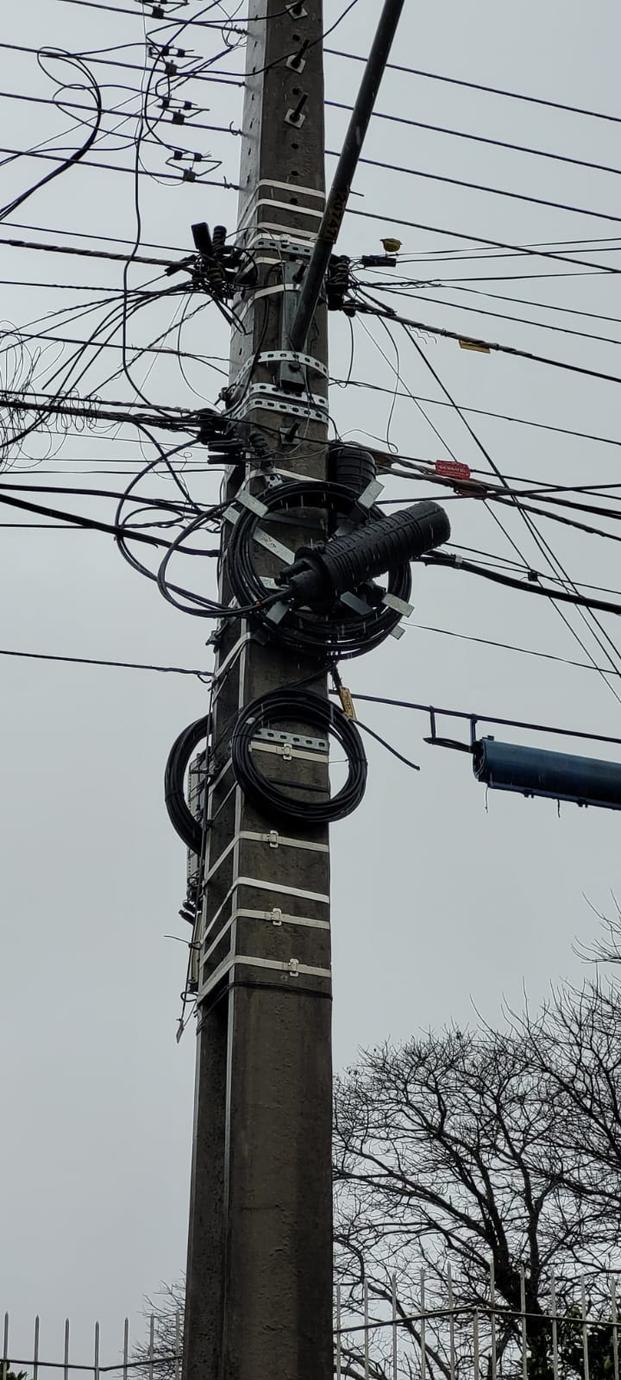

Obs.: Redação conforme original do autor.
/AU

